- 西田 光昭・柏市立田中小学校
- 「情報モラル指導で、今大切なこと」
- 11月8日
- 玉川大学にて教育工学を学び、千葉県にて29年間小学校教員を務める4年間の柏市教育委員会在任中は、地域ネットワークの構築、運用を通して、教育の情報化に取り組んで来た。現在は、メディアと上手につきあって生きる力を育てることや，学校の中でICTを校務や学習指導の中に活かしていく体制作りに取り組んでいる。これまでに，「ネット社会の歩き方」「情報モラルネットワーク」「情報モラル研修教材」などの情報モラルコンテンツや，情報モラルNAVI等の実践事例，情報モラルキックオフガイドの作成に携わってきている。

- 情報モラル指導の実際
1.1 小学校における情報モラル指導の場面
指導要領では，小学校において情報は教科としては位置づけられておらず，情報や情報機器の扱いについては，各教科の指導や，総合的な学習の時間，特別活動，道徳の中で行われている。
情報モラルの指導が情報機器や，ネットワークの使い方と同時に行われるのは，総合的な学習の時間が多い。課題解決学習の中で，調べて，まとめて，伝える活動を行う場面は多々ある。そこでは，情報を扱う中で，これはどうだろうと考えていく場面を設定することになる。
また，学級活動の中では，日常モラルの延長としての情報モラルの指導を，日常生活についての指導をする中で，取り組むことが多い。これまでにも，学級活動でモラル(道徳)に関する指導や，日々生活している場としての社会の仕組みにかかわる内容については行われていた。そこに，さらに携帯電話などのメディアに関わる指導要素が増えてきたことで，情報モラルが学級活動の中で指導されるようになってきた。特に，問題となる状況があった際には，生徒指導としても情報モラルの指導が行われている。
また，学校や学年全体で，指導する場合も最近は多くなってきている。これは，外部講師を招いて，専門的な知識をお話しいただく機会を設けるもので，消費生活センター，警察，携帯キャリアがそれぞれ小学生向けのメニューを持っており，それを依頼する形である。内容的には，情報安全に関わる部分が多く知識を得ることが中心になり，考え方や態度を育てるにはその後の学級での指導も行っている。
道徳の時間に行われている情報モラルの指導は，日常的なモラルの発展として情報の特質を考える面を取り入れて行われていることが多い。道徳の時間には，「主として自分自身に関すること」「主として他の人との関わりに関すること」「主として集団や社会との関わりに関すること」を取り上げていくが，それが実際に目の前の人や社会だけではなく，仮想の部分まで含めて考え，情報モラルの指導として行っている。

1.2 小学校における情報モラル指導事例
国語の発展として，総合的な学習の時間に取り組んだ事例を紹介する。
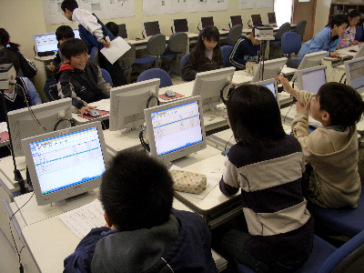
小学校4年生の国語で，ローマ字の学習をする。そのローマ字を活用の一つとしてローマ字入力を取り上げた。ローマ字入力は，4年生のローマ字の学習を待たなくても，取り組まれている事例は多いが，低学年でのコンピュータ室の利用が少ないために，4年生からローマ字を行った。
校内の掲示板を紹介し，その基本的な使い方を示した上で，内容は自由に書き込みをさせた。すでにローマ字入力に抵抗のない子もおり，そこで書き込まれる言葉の量には，差が大きかった。その内容も，学校での事，遊びやテレビの話題など多様であり，初めは一方的な書き込みでしかなかったが，次第に双方向の書き込みも見られるようになってきた。
互いのやりとりが見られるようになってくると，次第に書き込みの内容が，乱暴な言葉遣いになり，受けねらいの書き込みや，無意味な文字の羅列が見られるようになった。そこで，一度掲示板の書き込みを止め，書き込まれたことを順に見ていきながら，掲示板のよさや楽しさについて，考える時間を持った。
子どもからは，
- 自由に書き込めるから楽しい
- 読んでいると，笑えるのもあるけどつまらないのもある。
- 書いている人だけよくて，読んでるといやなのがある。
- 読んでも楽しめるのがいい。
- 落書きみたいなのはいやだ。
というような意見が出てきた。
書くことと読むこと，そしてそのやりとりを楽しむという，掲示板の本来の楽しみ方を子ども達は考えることができていた。そして，情報の受け手，送り手そのコミュニケーションの楽しさを味わおうとしていた。
一般化のために，掲示板にいたずら書きをすることで，困ってしまった事例を取り上げたオンラインコンテンツ(http://moralnet.kashiwa.ed.jp/ram/208r.rm)を提示し，ちょっとしたいたずらのつもりでも，周囲の人に迷惑をかけることがあることを，確認した。
この授業では，情報機器やネットワークを活用する仕方の指導の中で，よりよい使い方を目指す一方で，困ってしまうことも発生するので，注意する必要があることを学んだ。これまでも，ローマ字入力の習熟に取り組んだり，電子掲示板を活用したりする授業は行われてきている。そこに，情報モラルとしての視点を加えた授業としたものである。

1.3 オンラインコンテンツの活用
情報モラルの指導は，先に挙げた事例のように，情報やメディアを活用する学習活動の中で，便利さよさを感じ取る中で，気をつけていくことにも触れていき，考え方や態度を育てていくことが望ましい。しかし，学校で全てのことを体験しながら学習することはできないこともある。その一つが，携帯電話である。
6年生では，3割から4割の子どもが，自分専用の携帯電話を持っており，携帯電話は，子ども達の生活にはかなり入り込んでいる。しかし，学校での学習活動で，携帯電話を利用することは少ないというより，ほとんどない。そのような場合に，コンテンツを活用して，子ども達の話し合いの場面を作り出すことで指導を行った事例を紹介する。
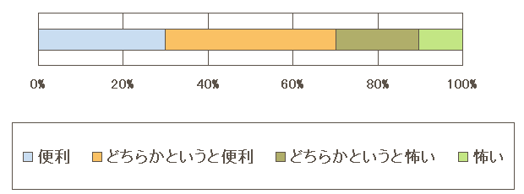
授業前に，携帯についてのイメージを聞いたところ，7割の子が便利というイメージが強いことがわかった。そのわけを聞くと，便利なイメージは多くがCMからの便利なイメージや，兄弟や友だちからの話によるものであった。また恐いというイメージは，ニュース等の報道を見ての家族の話題などによるものであった。
そこで，「モバは見た！ケイタ一家の怪しい落とし穴 (http://www.gakujoken.or.jp/moral2/)」を利用し，簡単に使い方を説明したあと，個別で自由に利用をさせた。このコンテンツは，一部ＲＰＧ的な部分もあり，利用をする中で携帯を使うことによるよさ，困ることを疑似体験をし，まとめで考え方について学ぶことができる。しかし，このコンテンツを全て行うと1時間の授業では終わらないので，途中で切り，その体験を元に一斉での話し合いの学習に入った。
まず，ＪＲの社内に貼られた，携帯電話のマナーについてのステッカーを見せた。多くの子どもは見たことがあり，マナーモードにして通話はしないというものと，電源を切るというものの違いがあることはわかっていたが，なぜその違いがあるかについてはほとんどの子どもが知らなかった。そこで，車内に掲示された携帯のマナーを呼びかける広告を示した。その広告は，「ペースメーカーをつけて病院に通院している子を持つ母親からの投書であった。ペースメーカーへの影響が心配で，優先席に座るのだが，携帯電話を使っている人が多くて不安がある。子どもが育っていく中で，安心して電車に乗れる日が来て欲しい。」というものであった。これを，読み上げながら，携帯電話による医療機器等への影響について説明をした。
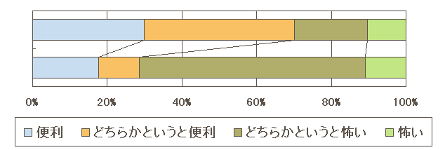
それなのに，実際は携帯電話の電源を切る人は少なく，8割から9割の人が電源を切っていないということを，インターネット上の調査データから示すと，子ども達に，なぜ電源を切らない人がいるのだろうかという声があり，その理由を考えてみた。子ども達からは，「仕事の連絡がある」「面倒くさい」「切らなくても良いと思っている」などの意見が出され，自分ならどうするかということまで発展して考えることができた。
この45分間の授業の後で，子ども達にケータイのイメージを聞くと，授業開始時と大きく変わり，どちらかというと恐い，気をつけなくてはいけないことがあると答えた児童が増えた。
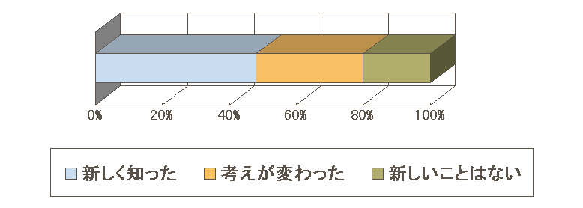
これは，イメージの変化で聞いているが，新しく知ったことがあったかということで聞いても，新しく知ったことがあったり，これまでと考え方が変わったりしたと答えた児童が多い。
この授業をしてみて，45分の授業でも，子ども達の考え方は変わるということがわかる。特に情報やメディアの扱いについては，正しい知識を得ることなく，便利さや使い方のスキルばかりが重要視されている。学校での体験を通じての指導が難しいことでも，コンテンツを使うことで，正しい知識や考え方を持つことができるようにすることが可能なのである。

- 吃緊の課題としての情報モラル
報道されるニュースの中にも，学校非公式サイト（通称 学校裏サイト）やプロフの話題が多くなってきている。文部科学省でも，4月に学校非公式サイト(通称 裏サイト)についての調査を行いその結果を発表しており，それによれば，確認できただけでも 38,260件 のサイト・スレッド数があるとされている。http://www.mext.go.jp/b_menu/houdou/20/04/08041805/001.htm
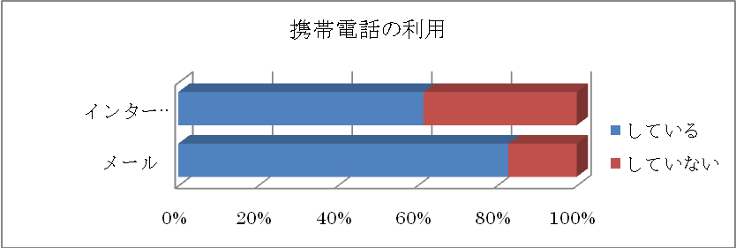
身近なところでは，平成19年度に校内で生徒指導部を中心に校内で行われた，子ども達の生活実態調査の中で，携帯電話やネットワーク利用についてのデータがある。それによると，6年生児童のほぼ半数が自分の携帯電話を持ち，携帯電話からのインターネットやメールを使っている現状があり，教職員はこの実態を予想以上の利用状況であると認識している。この利用状況は，内閣府調査による全国の青少年のメディア利用(http://www8.cao.go.jp/youth/kenkyu/jouhou5/gaiyou.pdf H19/12)の傾向とも一致している。
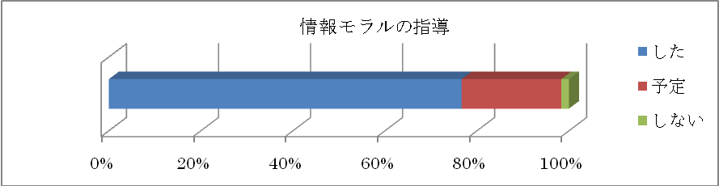
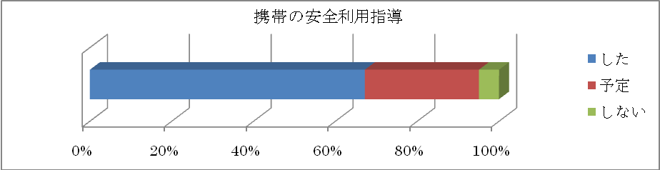
こうした子ども達を取り巻く環境の中で，学校非公式サイトやプロフに端を発した殺人事件や自殺が不幸にも起きてしまうことがあり，平成19年11月に総務省から出された携帯各社への依頼により，18歳未満の携帯利用には基本的にフィルタリングを行うようになった。そして，学校や青少年の育成に取り組む期間では情報モラルの指導の必要性が話題に上っている。法制化により子ども達を守ろうとする動きも見られ，携帯を持たせないことまでも検討されている。
学校でも情報モラル指導への取り組みの状況等について情報交換がなされている。情報モラル教育といっても，様々な形態があるが，多くの学校で，こうした吃緊の課題への取り組みとしての情報モラルは取り組まれている。情報モラルの指導を学校教育の重要課題としている某市が昨年11月に調査したデータによれば，ほとんどの学校で情報モラルの指導に取り組まれている。予定も含めると，ほぼ全ての学校で情報モラルの指導は行われているといえよう。特に，最近は学校裏サイトやプロフなどの事例からか，携帯電話に伴う安全指導は関心も高く，多くの学校で取り組まれていることがわかる。
こうしてみると，今，学校での情報モラルの指導は，情報安全の面からの取り組みがかなり行われているようである。情報モラルについてお話する時，様々な影の部分を提示したあとに，「世の中で問題が起きているので，被害者や加害者にならないように情報モラルの指導は行う。」ということに同意する方，何かそれだけではないのではないかと感じる方を聞くと，それぞれ半数程度であった。情報モラルの指導は，吃緊の課題である影の部分への対応という意識が強いようである。
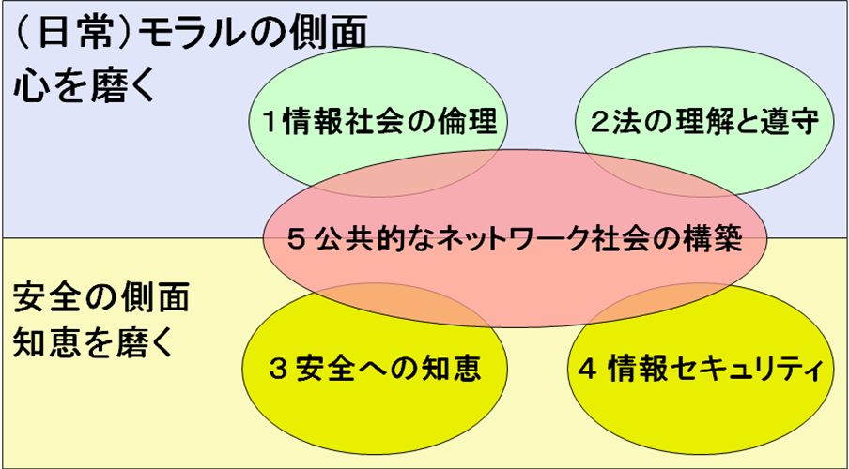
しかし，平成19年3月に，文部科学省から出された「情報モラルキックオフガイド」では，情報モラルの指導は「情報社会を生きぬき，健全に発展させていく上で，すべての国民が身につけておくべき考え方や態度」を育てることが目標として示され，その５つの柱が示されている。その中に，情報安全も含まれているが，それだけではない。吃緊の課題への情報モラルも必要ではあるが，その元になる知識を持ち，判断する力を持ち，価値観を育てていくことが必要になっているのである。情報モラル教育は，最終的には「公共的なネットワーク社会の構築」に関わる力を育てることが示されているのである。これから生きていく子ども達には，現状への対応だけ終わるのではなく，これから情報やメディアとどうつきあっていくかを学ばせていきたいものである。

- 情報モラル指導の学校での位置づけ
  - 指導要領の中での情報モラル
情報モラルの指導は，現行の学習指導要領には高校の情報，中学校の技術家庭科で，位置づけられていたものの，小学校では位置づけられてはいなかった。しかし，教科学習の中や総合的な学習の時間にも，情報を扱う時間が多くあったり，日常の生活の中で生徒指導などでも多くの課題があったりしながらも，それぞれの教科の学習の中ですることとされていた。逆に，小学校では情報を扱う時間が特にないために，総合的な学習の時間や，学級指導など様々なところで行われていたが，全く取り組まれないでいることも少なくはなかった。
平成20年3月に公示された新学習指導要領では，情報モラルが小学校から位置づけられている。小学校の総則には「各教科等の指導に当たっては，児童がコンピュータや情報通信ネットワークなどの情報手段に慣れ親しみ，コンピュータで文字を入力するなどの基本的な操作や情報モラルを身につけ，適切に活用できるようにするための学習活動を充実するとともに，これらの情報手段に加え視聴覚教材や教育機器などの教材・教具の適切な活用を図ること。」と，各教科等の指導の中でコンピュータなどの基本的な操作の修得と同じように扱われている。各教科だけではなく「等」とされているのは，総合的な学習の時間や特別活動でも取り組んでいくことになる。さらに，道徳でもその扱いに「児童の発達の段階や特性等を考慮し，第2に示す道徳の内容との関連を踏まえ，情報モラルに関する指導に留意すること。」と書かれている。小学校での情報モラルの指導が明記され，全ての学校で取り組むべきこととされたのである。そして，情報モラルは情報機器の活用と同時に指導が進めていくことが求められている。
中学校でも同様に総則や道徳で書かれている他，技術家庭科では，「著作権や発信した情報に対する責任を知り，情報モラルについて考えること」と具体的に書かれており，他にも情報モラルという言葉ではないが「使用するメディアに応じて，個人情報の保護の必要性についても扱うこと。 すべての内容において，技術に関わる倫理観や新しい発想を生み出し活用しようとする態度が育成されるようにするものとする。」等個人情報保護や，倫理観の育成についても書かれている。こうしてみると，やはり吃緊の課題への対応だけではなく，これからも変化していく社会を生きていくための力を身につけさせていくことが指導要領の中でも求められている。
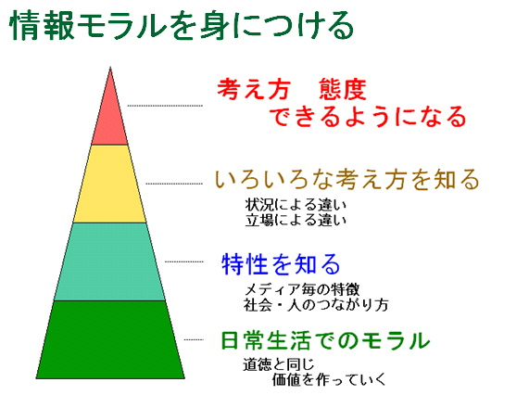
  - 情報モラル指導のカリキュラムへの位置づけ
指導要領にこうしてはっきりと記されたことで，小中学校の教育課程への位置づけがなされていくことになるであろう。情報モラル指導の指導の基本は判断する価値観を作っていくことともいえる。日常生活を基盤とし，その体験の中で課題となる場面があり，それを解決するために特性を知り，正しい知識を得，様々な考え方に触れ，判断する力を培っていくことになる。これは，道徳の授業で葛藤場面を設定し，話し合いの中で価値を高めていく学習スタイルに大きく類似しているといえよう。異なるのは，これまでの道徳の学習では，リアルな社会でのことであるのに対して，情報モラルの場合は，ネットワークやメディアならではの問題も生じるので，その部分にも目を向けていくことになる点である。しかし，これから生きていく上でネットワーク社会やメディアも避けて通れないものであることを考えると，道徳の時間に取り上げる必要のある場面ということになる。また，従来学校で取り組まれてきた道徳の時間の指導方法を踏襲することで，多くの教室で情報モラルの指導が行えることになる。

- 情報モラル指導にどう取り組むか
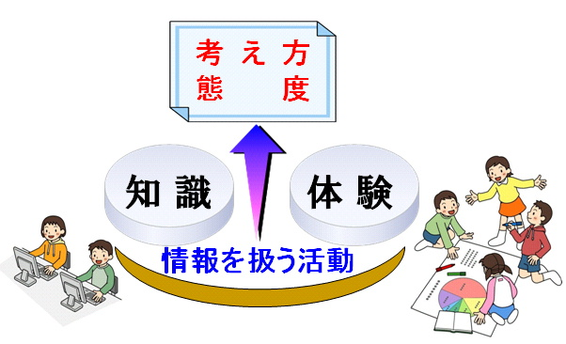
情報モラルの指導は，情報やメディアを使う体験的な活動を通じて，考える場面を作り，その話し合いの中で「考え方や態度」を育てていくことが，理想的な形と考えられている。学校での学習活動の中を見ると，情報を扱う場面は様々な場面にある。コンピュータを使う学習活動に限らず，調べたことを紙にメモしたり，メモを元にまとめたりする中にもある。道徳の時間に考える価値が，日常生活の様々な場面にあるように，情報モラルの指導場面も多くの学習活動の中にある。その中では，正しい知識を踏まえることや，相手意識を育てていくことが求められている。しかし，多くの教師にとってメディアを通じて起きている事実は知っていても，専門的な知識を持つことはなかなかできないという現状があり，また，情報モラルの指導の経験がまだ少なく，課題場面を捉えての指導は難しいというのが今の学校だと思う。
これまでにも，総合的な学習の時間で，ネットワークの活用の仕方を指導する中で，掲示板への書き込みや電子メールでのやりとりを経験させ，その中で気になる書き込みや子どもの反応を捉えて指導するという取り組みなどが行われていた。子ども達の発言を取り上げ，それについての意見や考えを聞くという場面は，各教科の指導の中にもよくある。それを，掲示板や電子メールを使うことで，広まり方や相手の受け方など，日常の生活の中とメディアを通した発言との違いを知り，その上で考えたことを友だちと比べる中で，どうしていったら良いのかを考えるという場面を設けるものである。1時間の指導で，すぐに変わるということはないかもしれないが，こうした積み重ねをすることで考え方や態度を身につけている。
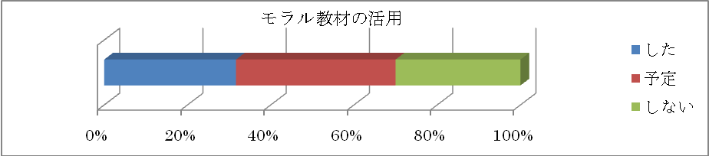
しかし、専門的な知識やメディアを使ったコミュニケーションの特質の指導は誰でもがすぐにできる訳ではない。そうした教師の経験や専門知識の不足を補うために、全校で利用できるように「事例で学ぶNetモラル」を導入した先の某市の調査では、多くの学校が情報モラル指導に取り組む際にモラル教材を使っている。少しでも多くの教室で情報モラルの指導に取り組むために、使いやすい教材は有効に機能している。情報モラル指導カリキュラム案 や教師のICT活用指導力に準拠したメニューが用意されているので，目の前の子どもに指導すべき内容を考えることが容易になっている。さらに，保護者会等で子どもに関わる人に伝えるためのコンテンツや，10分間で要点を指導することができる他，提示資料や指導のための資料も豊富に用意されている。
学習指導要領に位置づけられ，全ての学級で指導に取り組むためには，教材や資料を充実させていくことは不可欠になってきるのではないだろうか。

